ADR-001: Elección de Render + Neon PostgreSQL frente a Arquitectura AWS para Etapa de Validación
- Estado: Aceptado
- Fecha: 2026-11-06
- Autores: Equipo de Arquitectura e Ingeniería LeoFit
- Contexto del Proyecto: LeoFit - Sistema de Gestión de Pedidos y Despacho Multicanal (UTP Proyecto Final - Semana 18)

1. Contexto y Planteamiento del Problema
El proyecto LeoFit requiere una plataforma operativa para gestionar pedidos en Lima y provincias, control de inventario en tiempo real, integración con pasarela de pagos y emisión de comprobantes de pago electrónicos (CPE).
Durante la etapa de diseño de arquitectura para el curso integrador y el lanzamiento inicial (MVP / validación operativa con usuarios reales), se debió tomar una decisión estratégica respecto a la infraestructura de despliegue:
- Desplegar una infraestructura nativa en Amazon Web Services (AWS) utilizando componentes como VPC, ALB, ECS Fargate, RDS PostgreSQL Multi-AZ y CloudWatch.
- Adoptar una arquitectura de PaaS moderno + Base de Datos Serverless (Render + Neon PostgreSQL) complementada con GitHub Pages para el frontend estático.
El equipo requería minimizar el costo operativo y financiero inicial, maximizar la velocidad de despliegue (Time-to-Market) y garantizar compatibilidad técnica sin incurrir en complejidad innecesaria (over-engineering), preservando un camino claro hacia la migración cuando la demanda lo justifique.

2. Decisión de Arquitectura
Se decidió adoptar la combinación de Render Web Services (cómputo backend Node.js en contenedor Docker) y Neon PostgreSQL (base de datos relacional serverless v16 en la nube), junto con GitHub Pages (distribución de frontend estático SPA React/Vite vía CDN global).
Esta decisión aplica para las fases de desarrollo, pruebas de homologación académica, validación con usuarios reales de LeoFit y operación inicial hasta alcanzar los umbrales cuantitativos definidos en la Sección 5.

3. Matriz Comparativa de Criterios
La siguiente tabla contrasta ambas alternativas técnicas bajo criterios rigurosos de ingeniería de software:
Criterio | Render + Neon PostgreSQL | Amazon Web Services (ECS + RDS) | Justificación Técnica
Tiempo de Despliegue Inicial | < 2 horas (Configuración declarativa en render.yaml) | 12 - 24 horas (IaC Terraform/CloudFormation, VPC, subnets, IGW, NAT) | Render provisiona HTTPS, builds automáticos desde Git y variables en minutos [1].
Costo Operativo Inicial | $0.00 / mes (Free Tier) a $14.00 / mes (Starter tiers) | $85.00 - $160.00 / mes mínimo (ALB $16+, NAT Gateway $32+, RDS db.t4g.micro $15+, ECS Fargate $20+) [3] | En fase MVP, el costo fijo de red en AWS (NAT Gateway y ALB) no genera retorno directo [!] VERIFICAR precios exactos al cambio actual.
Carga Operativa (DevOps Overhead) | Prácticamente nula (Gestión gestionada de parches, SSL Let's Encrypt automático, auto-deploy) | Media-Alta (Gestión de IAM policies, Security Groups, rotación de certificados ACM, parches de SO/AMI) | Permite enfocar el 100% del esfuerzo del equipo en la lógica de negocio y despacho dual.
Escalabilidad Horizontal | Automática en Neon (Compute vCPU/RAM escala por demanda; autosuspend); Manual/Autoscale en Render | Granular y avanzada (ECS Auto Scaling policies basadas en CPU/memoria/SQS, RDS Read Replicas) | AWS ofrece mayor control fino ante picos masivos; Neon ofrece autoscaling serverless óptimo para tráfico intermitente [2].
SLA de Disponibilidad | 99.9% (Render Team) / 99.95% (Neon Enterprise) | 99.99% en configuraciones Multi-AZ nativas | Para la etapa de validación de LeoFit, un SLA de 99.9% representa menos de 43 minutos de downtime mensual admisible.
Cumplimiento y Certificaciones | SOC 2 Tipo II, ISO 27001 (Neon y Render cuentan con hosting sobre AWS infrastructure) | SOC 1/2/3, ISO 27001, PCI-DSS Level 1, HIPAA, FedRAMP | AWS es mandatorio únicamente si LeoFit procesara datos de tarjetas directamente en sus servidores (ver ADR-002 y Anexo 04).
Riesgo de Lock-in | Nulo a nivel de base de datos (PostgreSQL 16 estándar; compatible con pg_dump y migración directa a RDS/Aurora) | Medio (Dependencia de servicios propietarios como Secrets Manager, EventBridge, IAM roles) | El motor relacional es PostgreSQL ANSI estándar (backend/src/config/database.ts:16-55); exportable en 1 comando.
Backups y Recuperación (RPO/RTO) | Neon Point-in-Time Restore (PITR) hasta 7 días en free, 30 días en pago; branching instantáneo de BD | AWS RDS Automated Snapshots + PITR hasta 35 días, réplica cross-region opcional | Neon branching permite clonar bases de datos de producción para pruebas de migración en 2 segundos [2].
Latencia de Red a Perú | ~70 - 85 ms (Región US-East Ohio/Virginia vía Cloudflare/Fastly CDN) | ~65 - 75 ms (AWS us-east-1 Virginia) / ~110 ms (AWS sa-east-1 Sao Paulo) | La diferencia de latencia entre proveedores en US-East es despreciable (< 15 ms) comparada con el tiempo de respuesta HTTP de la aplicación (~120 ms).

4. Estimación de Costos en Tres Escenarios
Escenario | Volumen de Usuarios / Carga | Stack Render + Neon (USD/mes) | Stack AWS Nativo (USD/mes) | Fuente / Detalle
Escenario 1: MVP / Sustentación Académica | 100 usuarios activos/mes, < 5 pedidos/día, pruebas de integración | $0.00 (Free Tier en ambos proveedores) | $95.00 - $140.00 (NAT Gateway $32, ALB $18, ECS Fargate 0.5 vCPU $15, RDS db.t4g.micro $18, CloudWatch/Data Transfer $12) | [1][2][3] [!] VERIFICAR facturación mínima por horas activas en AWS.
Escenario 2: Operación Comercial Temprana | 2,000 usuarios activos/mes, 50 - 150 pedidos/día, persistencia 24/7 | $19.00 - $35.00 (Render Starter Web Service $7/mes, Neon Launch $19/mes, almacenamiento ampliado) | $160.00 - $240.00 (ECS Fargate 2 tasks $30, NAT GW $32, ALB $18, RDS Multi-AZ $45, CloudWatch/Secrets $15) | [1][2][3]
Escenario 3: Escala Comercial Plena | > 25,000 usuarios activos/mes, > 1,000 pedidos/día, alta concurrencia | $120.00 - $250.00 (Render Pro con autoscaling, Neon Scale tier con compute dedicado) | $380.00 - $750.00 (Cluster ECS Fargate multi-AZ con autoescalado, Aurora Serverless v2 Multi-AZ, ElastiCache Redis, WAF) | [3] En este punto el costo de AWS se justifica plenamente por control de seguridad y cumplimiento.

5. Umbrales Cuantitativos de Migración hacia AWS
El equipo no mantendrá Render y Neon de manera indefinida si el negocio supera los límites de rentabilidad o gobernanza. La migración hacia la arquitectura objetivo descrita en el ADR-002 se activará cuando se cumpla al menos uno de los siguientes disparadores cuantitativos:
- Volumen de Tráfico Concurrente: Más de 50 solicitudes por segundo (RPS) sostenidas durante ventanas superiores a 15 minutos, o más de 5,000 usuarios activos diarios (DAU).
- Requisitos de Gobernanza y Compliance: Exigencia legal o corporativa de certificación PCI-DSS Nivel 1 directa, cifrado de llaves administradas por hardware propio (AWS KMS con HSM / CloudHSM), o políticas corporativas de aislamiento estricto de red (PrivateLink / VPC Peering bancario).
- Acuerdos de Nivel de Servicio (SLA): Compromiso contractual de disponibilidad B2B superior al 99.95% con penalizaciones financieras, requiriendo despliegues Multi-Region o Multi-AZ activos simultáneamente con conmutación por error en menos de 30 segundos.
- Optimización Financiera por Volumen: Cuando el costo del cómputo en Render y datos transferidos en Neon supere los $300.00 USD/mes, momento en el cual el costo fijo de base de AWS (ALB, NAT Gateway, Savings Plans) resulta económicamente más eficiente por unidad de cómputo.

6. Diagramas de Arquitectura y Decisión

6.1. Árbol de Decisión Tecnológica
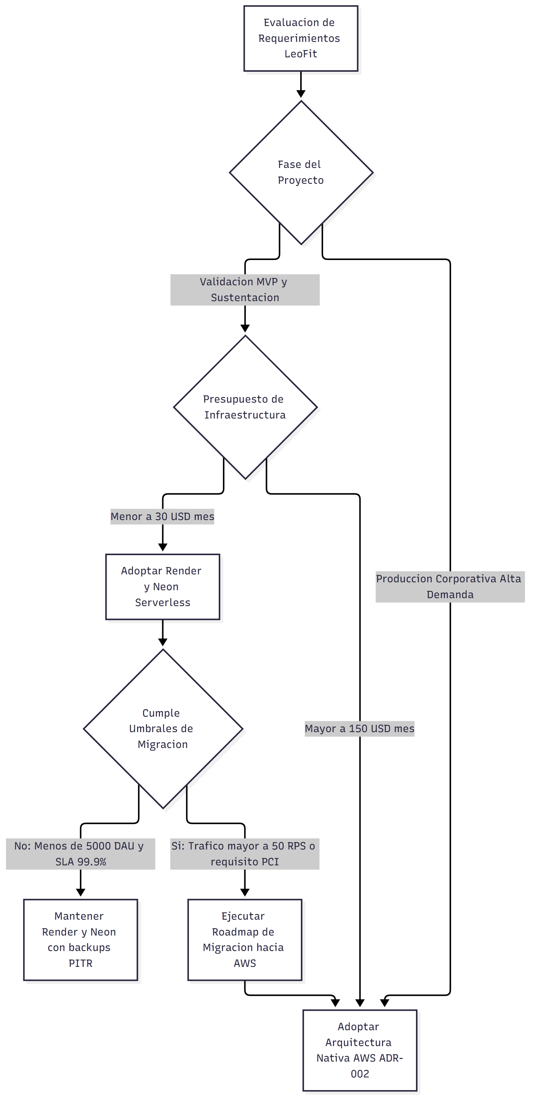 Figura 1: Diagrama Técnico Compilado.

6.2. Diagrama de Transición de Estados (MVP a AWS Pleno)
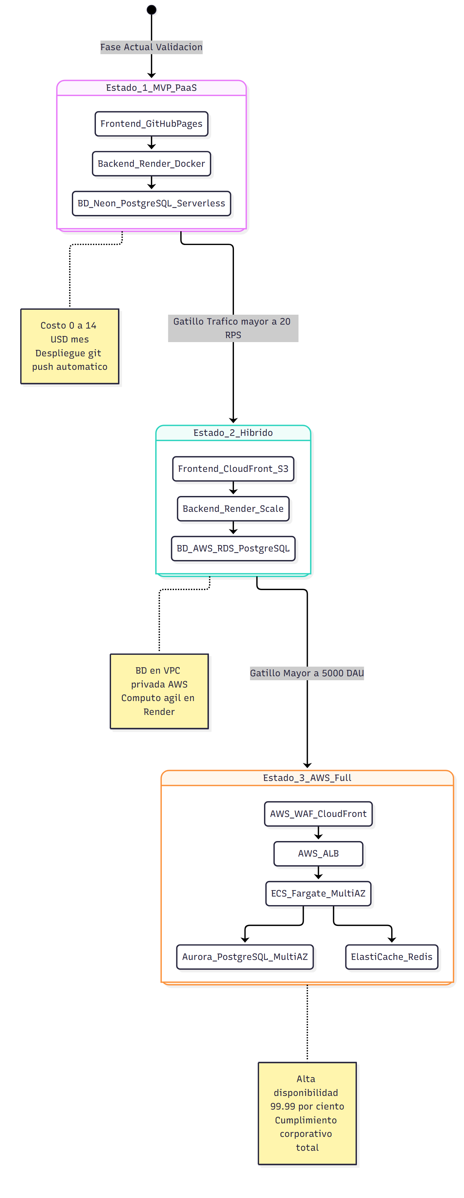 Figura 2: Diagrama Técnico Compilado.

7. Consecuencias

Consecuencias Positivas:
- Cero inversión inicial en infraestructura: Permitió completar el desarrollo del proyecto LeoFit y validar el 100% de los requerimientos sin consumir presupuestos operativos.
- Velocidad de entrega: Despliegue continuo implementado en menos de 1 día mediante render.yaml y GitHub Actions.
- Portabilidad garantizada: El código de acceso a datos (backend/src/config/database.ts:16-55) utiliza TypeScript y el driver nativo pg, sin extensiones propietarias de Neon.

Consecuencias Negativas y Mitigaciones:
- Arranque en frío (Cold Start) en planes Free: Render desactiva contenedores tras inactividad en planes gratuitos.
Mitigación aplicada: Para la sustentación y pruebas de usuario, se dispone del comando de keep-alive y se recomienda el plan Starter ($7/mes) para eliminar la latencia de suspensión.
- Pool de Conexiones Serverless: Conexiones concurrentes pueden agotar los sockets en bases de datos serverless.
Mitigación aplicada: Implementación explícita de pg.Pool con límite configurado (max: 10, idleTimeoutMillis: 30000) en backend/src/config/database.ts:25-33.

8. Fuentes y Referencias Técnicas
- Render Documentation, "Web Services and Docker Runtimes", https://render.com/docs/web-services, consultado en noviembre de 2026.
- Neon Serverless PostgreSQL Documentation, "Architecture and Autoscaling", https://neon.tech/docs/introduction, consultado en noviembre de 2026.
- Amazon Web Services Pricing Calculator, "ECS Fargate, Application Load Balancer, and Amazon RDS PostgreSQL Pricing", https://calculator.aws/, estimación referencial basada en región us-east-1 (N. Virginia), noviembre de 2026.
- Fowler, Martin, "Serverless Architectures", https://martinfowler.com/articles/serverless.html, consultado en noviembre de 2026.

